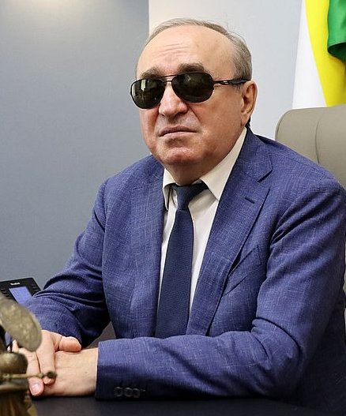
Сипкин
Владимир Васильевич
Президент Общероссийской общественной организации инвалидов «Всероссийское ордена Трудового Красного Знамени общество слепых»

Дорогие друзья!

В этом году Всероссийское общество слепых отмечает свой 100-летний юбилей. За свою многолетнюю историю Обществом был приобретен значительный опыт в области реабилитации и интеграции инвалидов по зрению. Многогранная работа всех поколений позволила Всероссийскому обществу слепых завоевать авторитет в нашей стране и международное признание.
Согласно реалиям времени, направления деятельности Общества меняются, но принцип - «Не ждать и надеяться, а действовать и добиваться» – остаётся неизменным для Всероссийского общества слепых.
2025 год является юбилейным и для ведущего базового учреждения ВОС в области комплексной реабилитации инвалидов по зрению Института профессиональной реабилитации и подготовки слепых «Реакомп».
Это уникальное учреждение, на протяжении 25 лет осуществляет комплексную реабилитацию инвалидов в сочетании с активным применением компьютерных тифлотехнологий; подготовку и повышение квалификации кадров; внедрение в практику новых научных и педагогических подходов к реабилитации и обучению людей с глубокими нарушениями зрения.
Сердечно поздравляю вас с 25-летним юбилеем желаю успехов в благородном деле оказания всесторонней помощи людям, имеющим проблемы со зрением, процветания, доброго здоровья, благополучия, долгих и счастливых лет жизни, согретых теплом десятков тысяч благодарных сердец.
Выражаю вам искреннюю признательность за ваш профессионализм и преданность делу социальной защиты инвалидов по зрению, за ваш вклад в решение важнейших задач, связанных с их реабилитацией, с поэтапным развитием навыков вплоть до самостоятельного трудоустройства на открытом рынке труда!

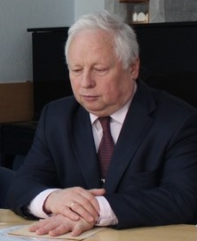
Ваньшин
Сергей Николаевич
Генеральный директор
НУ ИПРПП ВОС “РЕАКОМП”, кандидат педагогических наук, Почетный работник Минтруда России, Заслуженный работник ВОС

Путь, пройденный Институтом профессиональной реабилитации и подготовки персонала ВОС «Реакомп», убедительно подтвердил правоту и своевременность решения бывшего президента ВОС А.Я. Неумывакина и Центрального Правления о создании принципиально нового учреждения для подготовки кадров ВОС и для проведения комплексной реабилитации инвалидов по зрению с применением компьютерных технологий. Как и было предусмотрено рекомендациями руководства, Институт «Реакомп» продолжил деятельность Главного Центра компьютерных технологий ВОС, вошедшего в его состав.
Преодолевая разного рода сложности, мы развивали применение информационных технологий. Нашим стремлением было отвечать на любые вызовы времени, везде, где мы могли быть полезны инвалидам и Всероссийскому обществу слепых. Результаты этой работы отражены во множестве опубликованных Институтом нормативных, инструктивных и учебно-методических пособий.
Как непосредственному руководителю Института «Реакомп», мне приятно отметить, что наше уникальное, не имеющее аналогов в других общественных организациях инвалидов, учреждение завоевало за 25 лет уважение и известность в федеральной и региональных системах соцзащиты.
Безусловно, никакие успехи не стали бы возможными, если бы не труд членов коллектива Института и, если бы не всесторонняя поддержка руководителей ВОС: Президента В.В. Сипкина, бывшего президента А.Я. Неумывакина, вице-президентов А.Я Коняева, Э.К. Тедеева, бывших вице-президентов В.А. Балдыкина, В.С. Вшивцева.
Одним из ведущих направлений деятельности Института во Всероссийском обществе слепых является работа над проектами национальных стандартов, продуктивная работа по разработке госстандартов, разработка новых программ повышения квалификации согласно Концепции развития в РФ системы комплексной реабилитации и абилитации инвалидов, в том числе детей-инвалидов, на период до 2025 года.

Наши корни
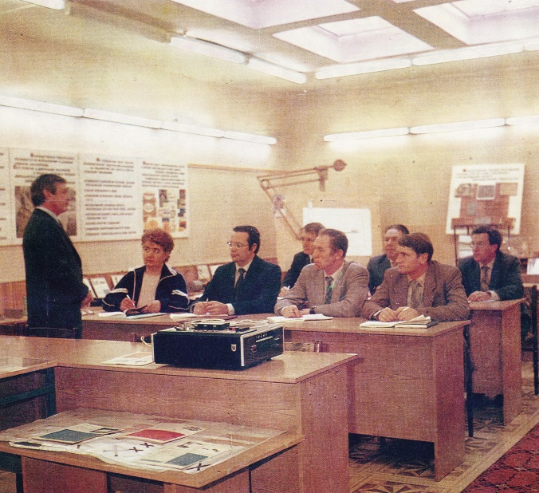
Институт повышения квалификации руководящих работников и специалистов Всероссийского общества слепых (ИПК ВОС) организован в 1959 году, как учреждение, осуществляющее учебную, организационно-методическую и научную работу. В 1979 году институт вошел в общегосударственную систему повышения квалификации кадров народного хозяйства и получил статус высшего учебного заведения. За годы существования в нем прошли обучение десятки тысяч руководящих, инженерно-технических работников, служащих предприятий и организаций Общества.
Обучение проводилось по индивидуальным программам 37 различных категорий специалистов – от генеральных директоров до мастеров цехов производственных объединений и учебно-производственных предприятий, а также работников социальной сферы Общества, председателей правлений, заместителей директоров предприятий по социальным вопросам, реабилитологов, директоров домов культуры, заведующих клубами.
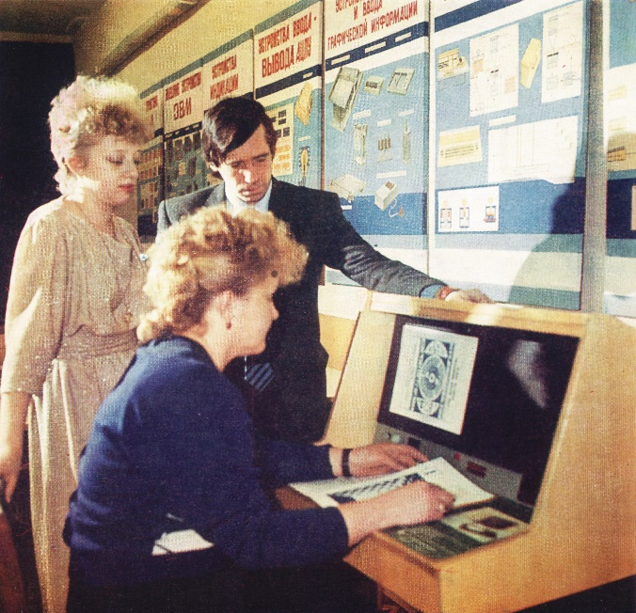
Институт осуществлял по заказам предприятий ВОС целевую подготовку специалистов - пользователей электронно-вычислительных систем (операторов и программистов).
Одновременно с учебной работой Институт ВОС осуществлял научно-исследовательскую и консультационную деятельности, которые заключались в подготовке научно обоснованных рекомендаций по решению проблем социально-трудовой реабилитации незрячих, разработке и внедрению прогрессивных методов организации и управления предприятиями, передовой техники и технологий.

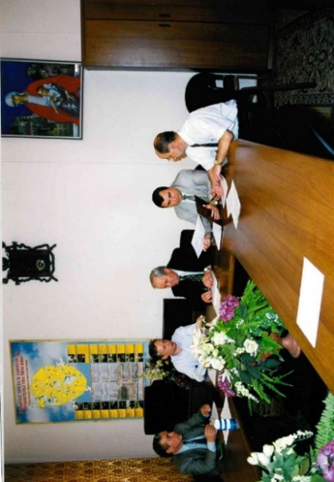
Главный центр компьютерных технологий Всероссийского Общества слепых (ГЦКТ ВОС) был создан в 1992 году с целью внедрения компьютерных технологий в сферу учебы, труда и быта инвалидов по зрению. На протяжении ряда лет это было единственное учреждение в России, занимавшееся развитием информационных технологий для незрячих, успешно решавшим проблему образования и трудоустройства инвалидов по зрению с использованием современных методов доступа к информации.
С момента создания Центром руководил кандидат педагогических наук Сергей Николаевич Ваньшин. В ГЦКТ преподавали известные незрячие специалисты: Ю.И. Котов, О.И. Шустов, В.Ю. Лукьянов, Э.В. Бенеш и другие. ГЦКТ ВОС стал пионером создания компьютерных специальных рабочих мест для незрячих.
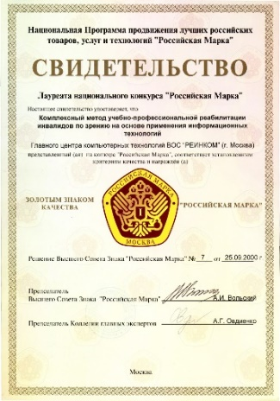
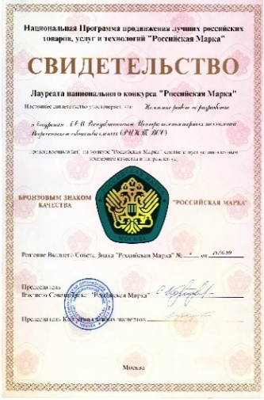
При поддержке Правительства Москвы были разработаны методики и технологии, при помощи которых незрячие получили возможность трудится на компьютерных специальных рабочих местах (КСРМ).
Главным центром компьютерных технологий совместно с Комитетом труда и занятости Правительства Москвы в ходе реализации московского пилотного проекта в 1997-2001 годах впервые в СНГ и Восточной Европе на территории Москвы было открыто 98 компьютерных специальных рабочих мест для инвалидов по зрению I и II группы. В связи с достигнутыми успехами, компьютерному специальному рабочему месту в 1999 году был присвоен Бронзовый знак качества «Российская марка», а комплексному методу в 2000 году – Золотой знак качества «Российская марка».
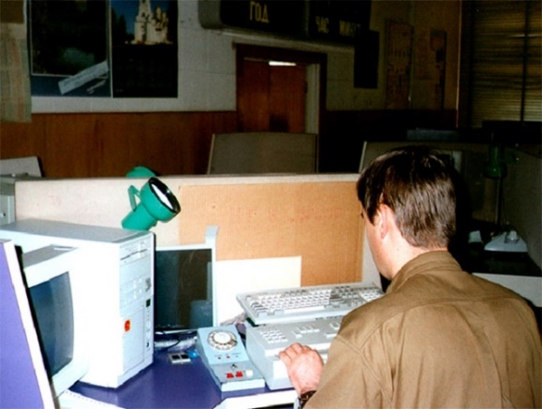
Ход времени и сложившаяся к 1999 году социально-экономическая ситуация в стране диктовали изменение подходов к решению задач обеспечения кадрами, их переподготовки и повышения квалификации в системе ВОС.
Президиумом Центрального правления ВОС в Постановлении от 28.06.2000 № 6-5 было принято решение о создании Института профессиональной реабилитации и подготовки персонала ВОС «Реакомп», а Главный Центр Компьютерных технологий вошёл в структуру нового Института в качестве отдела информационных технологий.

Негосударственное учреждение «Институт профессиональной реабилитации и подготовки персонала Общероссийской общественной организации инвалидов - Всероссийского ордена Трудового Красного Знамени Общества слепых «Реакомп» (Институт «Реакомп») создан 21 сентября 2000 года для организации многоплановой работы с инвалидами по зрению.
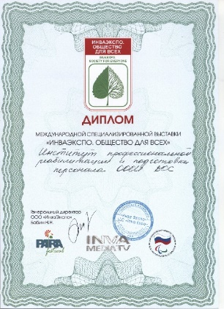

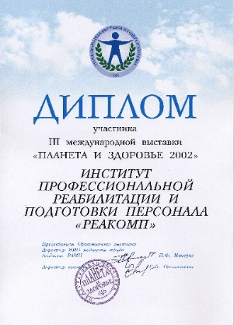
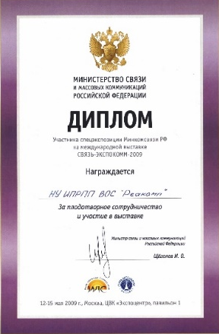

Институт «Реакомп» - уникальное учреждение, осуществляющее комплексную реабилитацию инвалидов в сочетании с активным применением информационных технологий, подготовку и повышение квалификации кадров для Всероссийского общества слепых, внедрение в практику новых научных и педагогических подходов к реабилитации и обучению людей с глубокими нарушениями зрения.
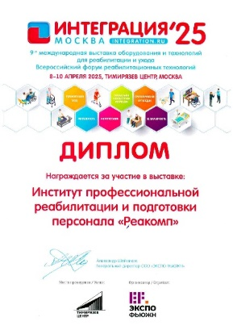

Институт «Реакомп» - участвует в развитии и формировании профессионального и интеллектуального потенциала незрячих людей, использует инновационную основу образовательной и научной деятельности для их эффективной интеграции в современное общество.
Наша цель – обеспечить высокие результаты в сфере комплексной реабилитации и абилитации инвалидов по зрению, развитие научно-исследовательской, методической, экспертной, консультационной, информационно-аналитическая и образовательная деятельности.
Задачи Института «Реакомп»:
- развитие человеческого потенциала и реализация конституционных прав инвалидов по зрению;
- повышение уровня социальной интеграции инвалидов по зрению в общество;
- создание условий для реализации потенциальных профессиональных способностей и возможностей инвалидов по зрению, в том числе в сфере информационных и цифровых технологий;
- создание организационных и методических основ комплексной реабилитации и абилитации инвалидов по зрению;
- обеспечение равных возможностей для социальной адаптации и мобильности инвалидов по зрению;
- развитие системы психолого-педагогического сопровождения образования обучающихся с инвалидностью;
- создание и функционирование системы цифровизации, цифрового образования, адаптированных для инвалидов по зрению.

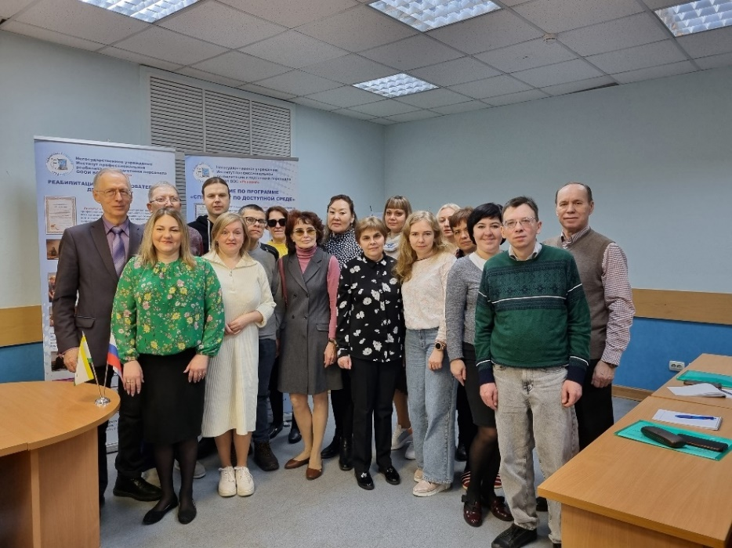
Каждый год обучение по различным образовательным программам в Институте «Реакомп» проходит более трёхсот специалистов Всероссийского общества слепых, значительную часть которых составляют инвалиды по зрению.
Институт располагает просторными аудиториями и кабинетами, оснащенными современными тифлоинформационными средствами реабилитации, компьютерным классом со специализированным электронным оборудованием, позволяющим людям с нарушениями зрения полностью взаимодействовать с компьютером.
Реабилитационно - образовательный процесс проводят высококвалифицированные реабилитологи, психологи, преподаватели и практические работники, среди которых кандидаты и доктора наук, специалисты Аппарата Управления ВОС, преподаватели вузов, сотрудники различных структур, органов и ведомств.
В рамках развития социально-психологической реабилитации в Институте «Реакомп» проводятся обязательные мероприятия по дистанционному входному тестированию кандидатов на обучение, психологической работе с каждым из инвалидов по зрению (групповые и индивидуальные психологические консультации), психолого-педагогическое сопровождение обучающихся.
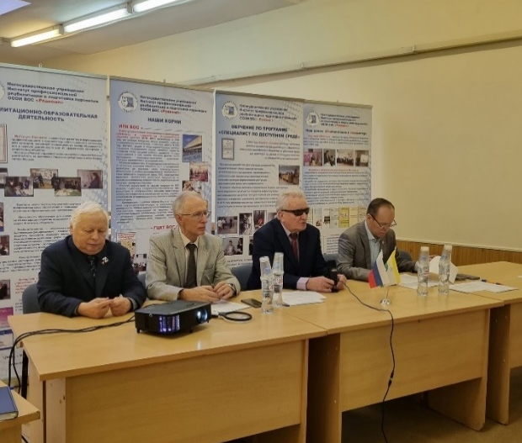
Институт регулярно проводит тематические семинарские занятия для членов ЦКРК ВОС и КРК ВОС, повышает квалификацию вновь избранных председателей и специалистов РО ВОС.
Комплексная реабилитация и обучение в Институте «Реакомп» позволило многим людям с нарушением зрения в полной мере использовать достижения современных информационных технологий, существенно расширить свои возможности обучения и трудоустройства, общения и мобильности, повысить свой профессиональный, должностной и личностный рост, создать реальные перспективы интеграции незрячих людей в современное общество.


На сегодняшний день Институт «Реакомп» на основании Лицензии Департамента образования г. Москвы № 034538 от 30 декабря 2013 г. на осуществление деятельности по образовательным программам дополнительного профессионального образования реализует более 10 реабилитационно-образовательных программ, адаптированных для обучения инвалидов с использованием передовых методик преподавания и современных компьютерных технологий по следующим направлениям:

- Программы социально-реабилитационной направленности;
- Программы по информационным технологиям.
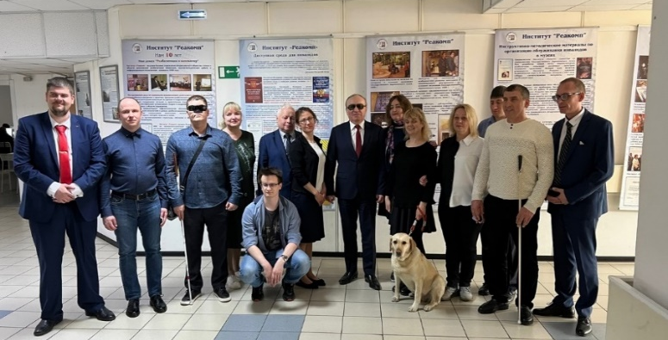
Основные принципы адаптации образовательных программ для обучения инвалидов:
● Адресность (учет специфики образовательных потребностей инвалидов по зрению);
● Доступность (учет возможностей обучающихся освоить предусмотренный программой учебный материал);
● Индивидуализация (спецификация содержания форм и методов обучения в зависимости от реального уровня знаний и умений обучающихся).
Программы Института реализуется как в очном, так и в дистанционном формате. Обучение по указанным программам позволяет инвалидам по зрению:
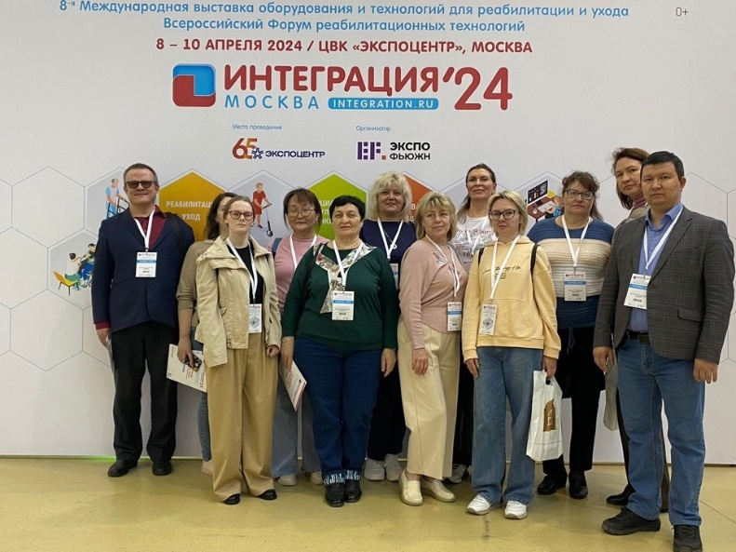
1. Получить профессиональные знания в области управления и реабилитации.
3. Быть включенными в информационную базу данных перспективных специалистов ВОС.
4. Приобрести или усовершенствовать навыки владения новейшими информационными технологиями.
5. Установить деловые и дружеские контакты с коллегами из регионов РФ.

Программы социально-реабилитационной направленности

«Менеджмент в социальной сфере» (Реабилитация инвалидов по зрению и подготовка их к управленческой деятельности)
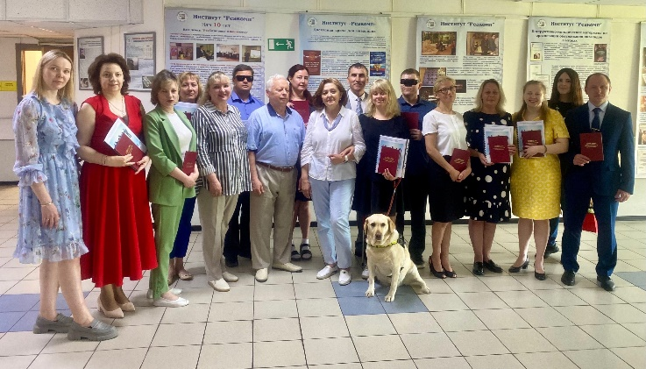
Программа профессиональной переподготовки «Менеджмент в социальной сфере» рассчитана на подготовку управленческих кадров Всероссийского общества слепых (ВОС). Результатами нашей работы стал выпуск 253 специалистов по программе «Менеджмент в социальной сфере», 22 наших выпускника впоследствии стали председателями региональных организаций ВОС. Контингент слушателей по данному курсу это действующие управленцы ВОС, а также рядовые члены этой организации, имеющие перспективы выдвижения на управленческие посты, в возрасте от 20 до 45 лет, имеющие инвалидность по зрению.
Курс состоит из З-х этапов обучения, общей продолжительностью 274 академических часа. По результатам обучения выпускники получают Диплом о профессиональной переподготовке.
Специалист по доступной среде
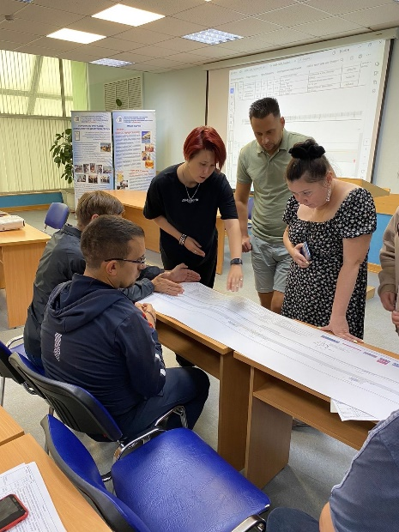
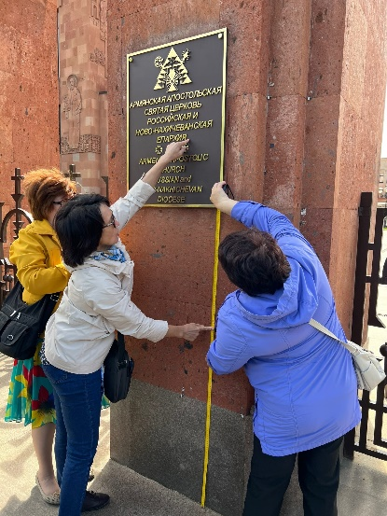
Программа повышения квалификации ориентирована на развитие профессиональных компетенций, необходимых специалистам, осуществляющим общественный контроль за соблюдением учреждениями, предприятиями, организациями и должностными лицами норм законодательства, правил и инструкций, регламентирующих вопросы формирования доступной для инвалидов среды жизнедеятельности по принципам универсального дизайна и разумного приспособления различных объектов городской и транспортной инфраструктуры. Результатами нашей работы стал выпуск 229 специалистов по программе «Специалист по доступной среде». Продолжительность обучения - 72 академических часа.

Социальная реабилитация
(Реабилитации инвалидов по зрению в местных организациях ВОС-подготовка председателей и секретарей МО ВОС)

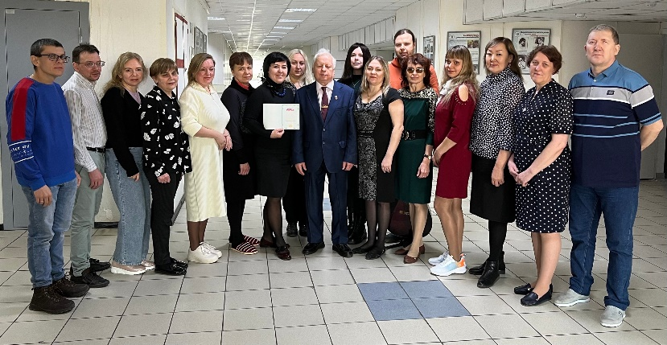
Программа дополнительного профессионального образования «Социальная реабилитация» направлена на формирование профессионального и интеллектуального потенциала незрячих людей — вновь избранных председателей местных организаций ВОС и их секретарей. Структура программы, обоснование целей, задач, выбор форм и методов обучения рассчитаны на формирование глубокого понимания вопросов и проблем, поднимаемых в процессе обучения, готовности внедрения полученных знаний и навыков в дальнейшую профессиональную деятельность обучающимися. Основой программы повышения квалификации является всестороннее изучение комплексной системы реабилитации, охватывающей все сферы жизнедеятельности инвалидов по зрению. Результатами нашей работы стал выпуск 782 специалиста по программе «Социальная реабилитация». Продолжительность обучения - 88 академических часов.

Проектный менеджмент

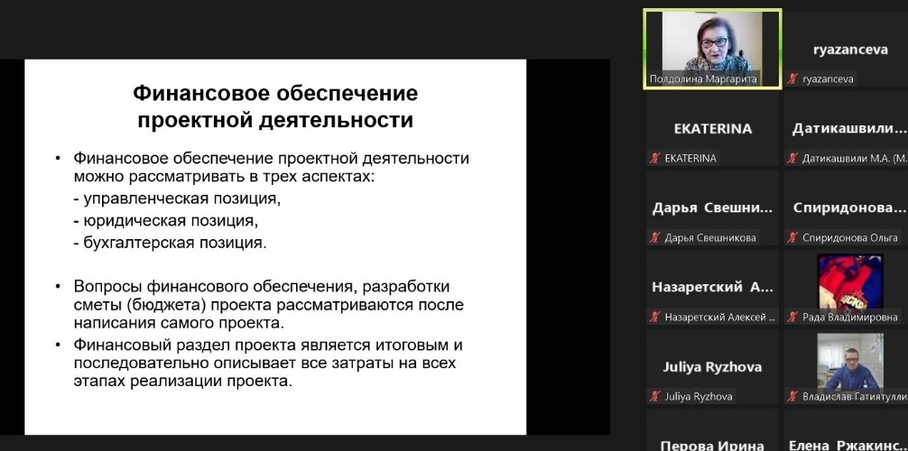
Данный курс предназначен для изучения инвалидами по зрению особенностей проектной работы и обучения навыкам создания социального проекта членов ВОС, имеющих среднее профессиональное и высшее образование. Цель реализации программы: совершенствование и (или) получение новой компетенции в области проектного менеджмента с целью приобретения навыков использования современных методов и техник создания и презентации социально-ориентированных проектов. Результатами нашей работы стал выпуск 169 специалистов, более 30 из них уже реализовали социально-значимые проекты, не только на местном, но и на региональном и общероссийском уровне. Объем курса составляет 36 академических часов.

Специалист по тифлокомментированию в системе ВОС
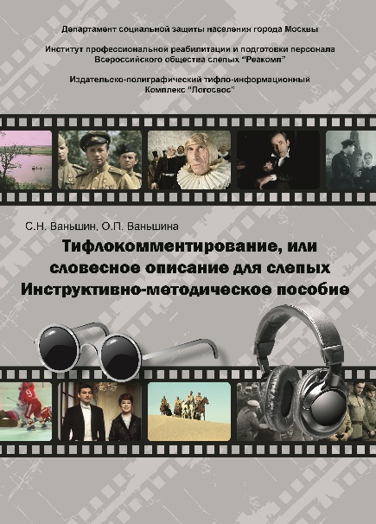
Основная задача обучения по программе повышения квалификации заключается в формировании правильного понимания основ тифлокомментирования, знакомстве с российской концепцией, этикой тифлокомментатора, отличия качественного комментария от непрофессионального; знания приложений которыми можно воспользоваться для получения услуги и противодействию фейковым предложениям в сфере тифлокомментирования в целях защиты качества услуги в системе ВОС. Результатами нашей работы стала подготовка 136 специалистов по программе «Специалист по тифлокомментированию в системе ВОС». Объем курса составляет 36 академических часов.
Специалистами Института постоянно проводится анализ современных тенденций, выявление актуальных направлений для обучения, разрабатываются и включаются в учебный план новые образовательные программы. Отделом реабилитации инвалидов с 2025 года вводятся следующие новые программы.
Специалист по реабилитационной работе в социальной сфере
Программа повышения квалификации разработана для активистов региональных и местных организаций ВОС, инвалидов по зрению II-III группы или без инвалидности по зрению, имеющих высшее образование по специальностям: психология, клиническая психология, социальная работа, специальное (дефектологическое) или психолого-педагогическое образование. Объем курса составляет 88 академических часов.
Повышение квалификации специалистов по доступной среде
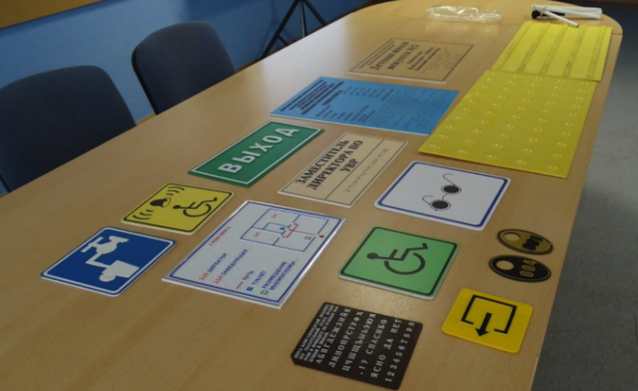
Программа «Специалист по доступной среде» является одной из самых востребованных программ Института. В связи с постоянными изменениями в законодательных актах уже обученные специалисты по доступной среде высказывают пожелание пройти программу повторно с целью повышения своих профессиональных компетенций. Для этой категории слушателей – прошедших обучение по программе «Специалист по доступной среде» в Институте «Реакомп» или иных образовательных организациях 5 лет назад и более - с 2025 года организовано дистанционное обучение в этой сфере. Продолжительность обучения - 18 ак. часов.

Программы по информационным технологиям
Основной курс для инвалидов по зрению - обучение незрячих пользователей компьютерной грамотности и профессиональному использованию информационных технологий
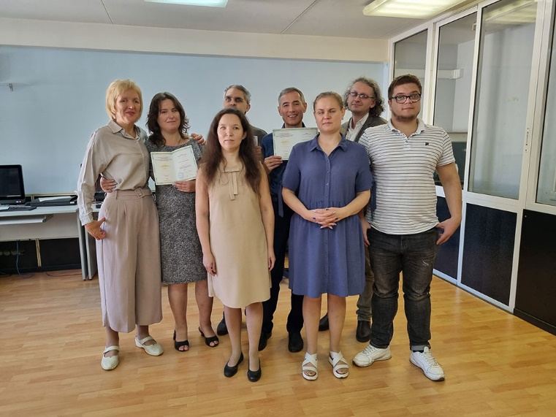
Программа повышения квалификации рассчитана на инвалидов по зрению - членов Всероссийского общества слепых, имеющих первоначальные навыки обращения с персональным компьютером. В рамках программы слушатели изучают вычислительную систему и её основные компоненты, основные устройства и программные средства, применяемые для доступа к информации инвалидов по зрению, операционную систему, комплекс офисного программного обеспечения, учатся работать с Интернет-документами, электронной почтой. сканированием и распознаванием текста, архивированием файлов. Форма обучения -очная. Объем курса составляет 84 академических часа.
Специализированный курс. Использование ресурсов сети Интернет

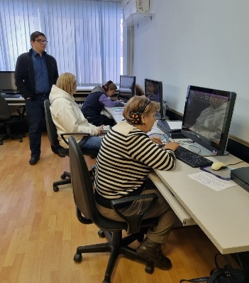
Программа повышения квалификации рассчитана на инвалидов по зрению - членов Всероссийского общества слепых, имеющих первоначальные навыки обращения с персональным компьютером. Программа является третьим этапом в системе дополнительного образования для инвалидов по зрению в области информационных технологий, а именно использование веб-документов, облачных сервисов, сервисов для совместной работы над документами (Google-документы и Google-таблицы), социально-значимых сервисов (госуслуги, сайт СФР и т.п.), поисковых систем, коммуникационных сервисов, электронной почтой, социальными и пиринговыми сетями. Необходимым условием для обучения в рамках данного курса является успешное прохождение курса «Информационные технологии» (основной курс для инвалидов по зрению). Форма обучения - очная. Объем курса составляет 76 академических часов.

Специализированный курс. Работа с цифровым звуком
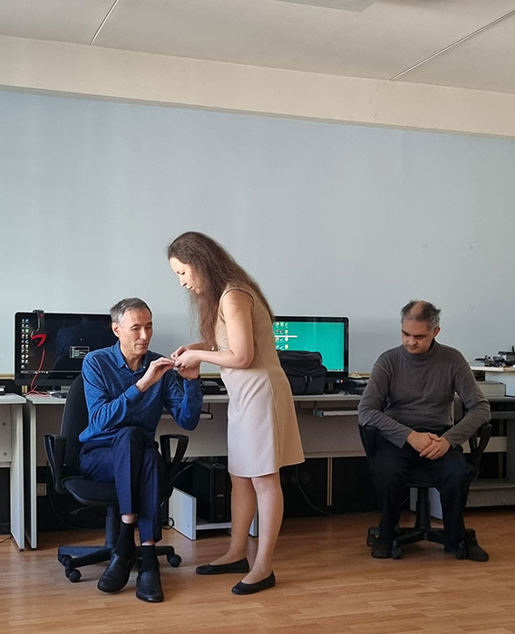
Программа повышения квалификации рассчитана на инвалидов по зрению - членов Всероссийского общества слепых, имеющих первоначальные навыки обращения с персональным компьютером. Необходимым условием для обучения в рамках данной программы является успешное обучение по ДПП «Информационные технологии» (основной курс для инвалидов по зрению). Программа является третьим этапом в системе дополнительного образования для инвалидов по зрению в области информационных технологий, она позволяет приобрести инвалидам по зрению навыки работы с информацией, представленной в аудио-формате в рамках реабилитации инвалидов по зрению, интеграции их в современное общество и дальнейшего трудоустройства. Форма обучения – очная. Объем курса составляет 60 академических часов.

Невизуальное использование сенсорных коммуникационных устройств

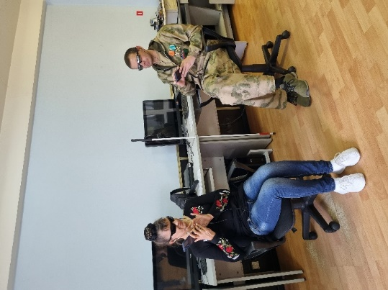
Программа повышения квалификации рассчитана на инвалидов по зрению - членов Всероссийского общества слепых, имеющих первоначальные навыки обращения с персональным компьютером. В рамках обучения слушатели изучают сенсорные коммуникационные устройства; ОС Android и её компоненты; средства обеспечения доступности для инвалидов по зрению; стандартные приложения ОС Android; средства поиска информации и просмотра веб-контента; средства для работы с текстовым и мультимедиа контентом; использование коммуникационных возможностей сенсорного устройства; использование специализированного программного обеспечения; использование облачных сервисов; осуществляют настройку устройства. Форма обучения – очная. Объем курса составляет 84 академических часа.

Повышение квалификации преподавателей (тьюторов) компьютерных центров, классов, залов и точек в регионах РФ для инвалидов по зрению
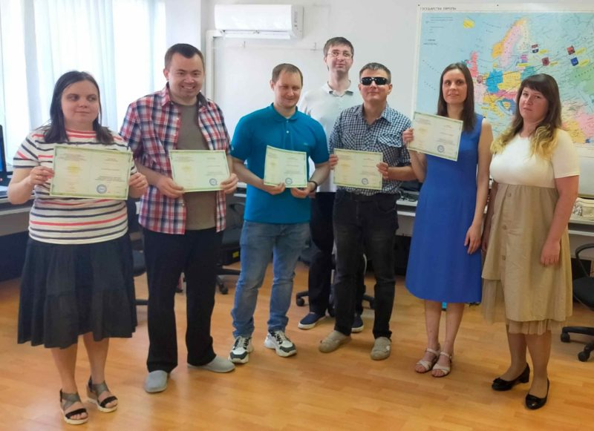
Программа повышения квалификации предназначена для приобретения систематических навыков индивидуального консультирования незрячих пользователей персонального компьютера в области информационных технологий с использованием специальных технических устройств (тактильный дисплей, брайлевский принтер) и специального программного обеспечения для доступа инвалидов по зрению к информации (программы экранного доступа, программы экранного увеличения). Форма обучения - очная. Объем курса составляет 84 академических часа.

Специалист по доступности цифрового контента
для инвалидов по зрению

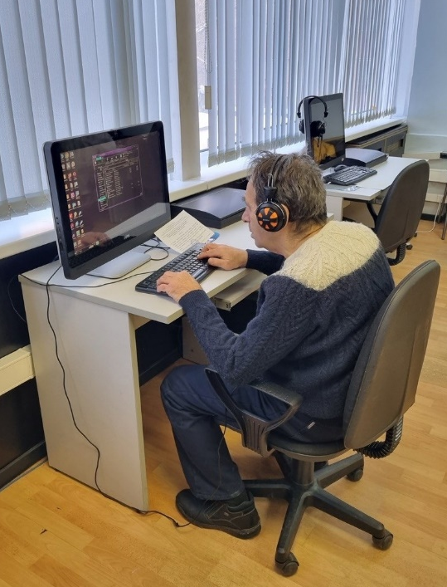
Программа повышения квалификации рассчитана на инвалидов по зрению I (с остаточным зрением), II и III группы инвалидности, - членов Всероссийского общества слепых, занимающихся разработкой, оформлением, наполнением и экспертизой Интернет-ресурсов организаций для создания уровня доступности инвалидам по зрению. В основе обучения ГОСТ Р 52872-2019 «Национальный стандарт Российской Федерации. Интернет-ресурсы и другая информация, представленная в электронно-цифровой форме. Приложения для стационарных и мобильных устройств, иные пользовательские интерфейсы». Целью реализации программы является получение новой компетенции, которая позволит инвалидам по зрению проводить экспертизу сайтов организаций на соответствия уровням доступности. Форма обучения – очная (дистанционный формат обучения). Объем курса составляет 36 академических часов.

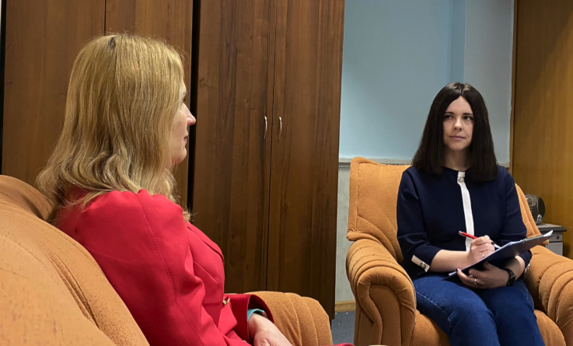
Для раскрытия внутреннего потенциала обучающихся разработана и постоянно расширяется база психологических практик и тестов с определением личностной и профессиональной направленности по конкретным программам. Такой подход повышает заинтересованность и мотивацию слушателей при обучении, выявляет определенные зоны для дальнейшей психологической и самостоятельной работы, вызывает положительный реабилитационный эффект.
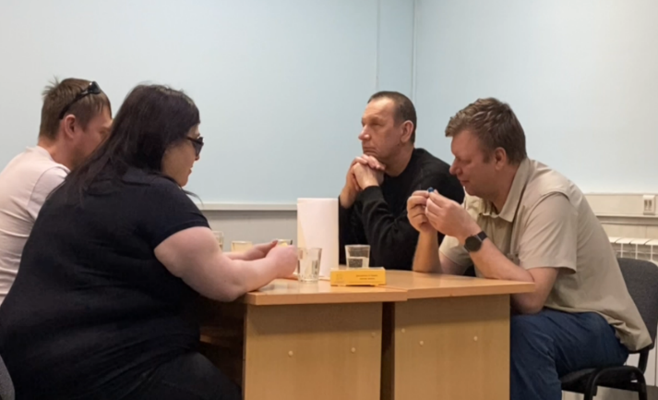
Специалистами Института используются следующие формы организации учебного процесса:
● тренинги как наиболее активную форму воздействия (в учебном плане им отводится 50 % учебного времени);
● деловые и ролевые игры;
● лекции;
● индивидуальные занятия-консультации, направленные на коррекцию самооценки слушателя-инвалида.

С момента подачи слушателями документов на обучение и в течение 3-х лет после окончания учебы в нашем учреждении ведется психолого-педагогическое сопровождение. Это непрерывный процесс, направленный на восстановление психических функций, процессов, форм поведения и личностных особенностей инвалидов.
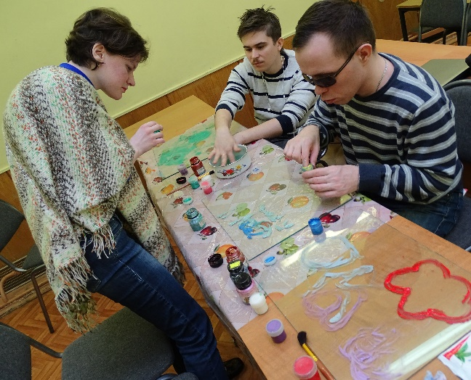
Различные формы проведения занятий, высокопрофессиональный педагогический коллектив, активная работа психологов-реабилитологов – все это, в совокупности, помогает слушателям Института реализовать полученные знания и умения, формирует корпоративные цели, интересы и ценности, существующие в системе ВОС, и дает возможность найти свое место в сложной современной жизни.

Научно-исследовательская деятельность Института «Реакомп»
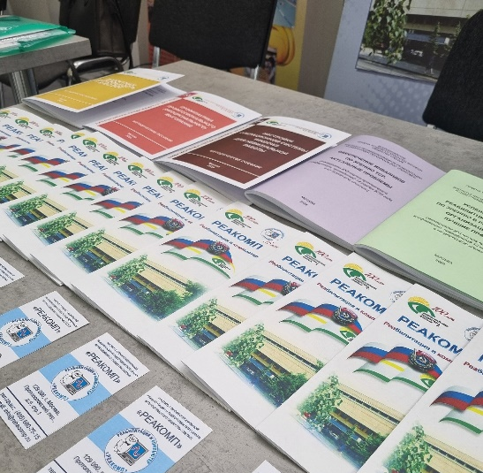
С момента создания Институт «Реакомп» является базовым учреждением ВОС по научно-методической работе и организации реабилитации инвалидов по зрению в системе ВОС, проводит научно-исследовательскую и экспертную деятельность, разрабатывает и издает научно-методические пособия по вопросам комплексной реабилитации и информационным технологиям для организаций ВОС и других структур социальной направленности. За 25 лет деятельности сотрудниками Института было выпущено свыше 100 различных учебных и методических пособий, сборников, практических руководств, инструктивных материалов по всем направлениям деятельности Института.
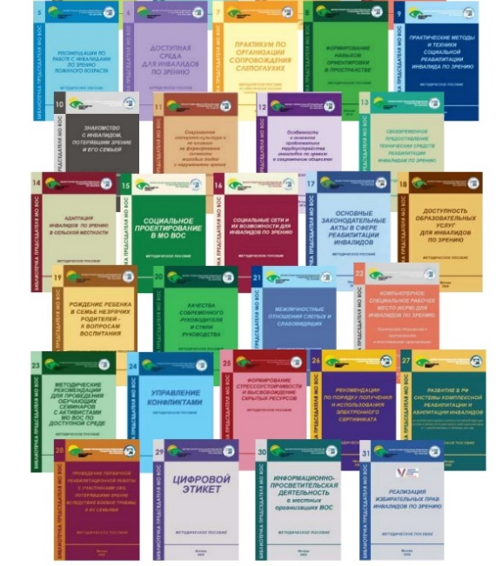
Институт «Реакомп» на постоянной основе выпускает регулярное издание - «Библиотечку председателя МО ВОС», которая насчитывает уже более 30 выпусков. Методическое пособие для председателей местных организаций ВОС освещает важные вопросы, с которыми сталкиваются председатели в своей работе на местах. В них рассматриваются вопросы психологической поддержки, основные законодательные акты в сфере реабилитации инвалидов, проектная деятельность, технические средства реабилитации и новейшие технологии. Главная особенность этого издания – актуальность освещаемой тематики, так один из последних выпусков был посвящен проведению первичной реабилитационной работы с участниками СВО, потерявшими зрение вследствие боевой травмы, и их семьями.
В развитии направления научно-методической деятельности Института, Постановлением ЦП ВОС № 3-9 от 18.05.2011 года начал свою работу Учёный совет при НУ ИПРПП ВОС «Реакомп», который является постоянно действующим органом, образованным для научно-методического и экспертного обеспечения деятельности Всероссийского Общества слепых в области комплексной реабилитации инвалидов.
Институт постоянно принимает активное участие в подготовке законодательных, нормативных и правовых актов по проблемам, касающимся прав и интересов инвалидов по зрению.

Институтом разработано более 20 государственных стандартов реабилитационной направленности, включая:
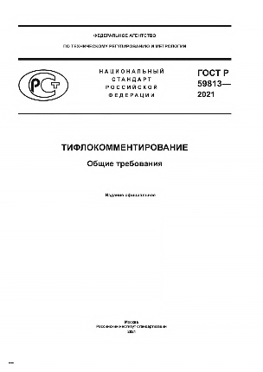
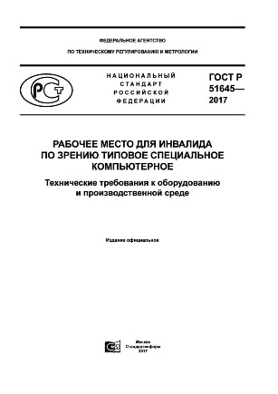
- ГОСТ Р 51645—2017. Рабочее место для инвалида по зрению типовое специальное компьютерное. Технические требования к оборудованию и производственной среде.
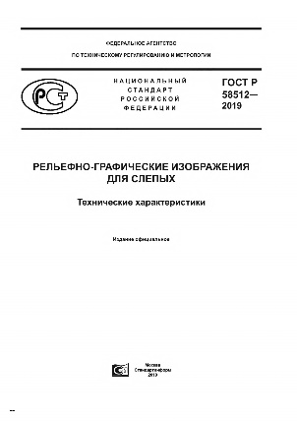
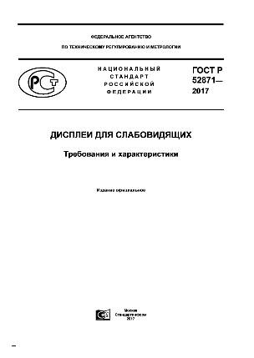
- ГОСТ Р 52871-2017. Дисплеи для слабовидящих. Требования и характеристики.
- ГОСТ Р 59813-2021 Тифлокомментирование. Общие требования.
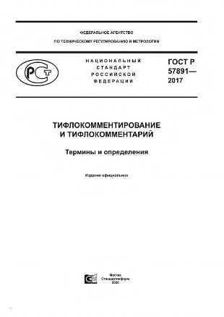
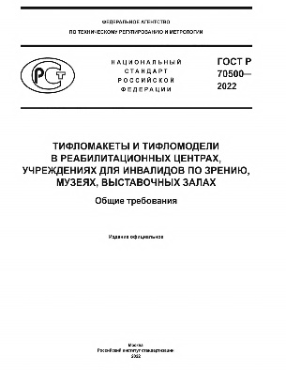
            - ГОСТ Р 58512-2019 Рельефно-графические изображения для слепых. Технические характеристики.
          - ГОСТ Р 57891-2022 Тифлокомментирование и тифлокомментарий. Термины и определения.
          - ГОСТ Р 70500-2022 Тифломакеты и тифломодели в реабилитационных центрах, учреждениях для инвалидов по зрению, музеях, выставочных залах и другие.

Сотрудниками Института проводится экспертиза современных технических средств реабилитации.
Институт «Реакомп» ведет активную информационно-просветительскую деятельность – сотрудники Института постоянно принимают участие в форумах, конференциях, круглых столах и обсуждениях, организованных государственными структурами, общественными организациями инвалидов, образовательными и некоммерческими организациями, учреждениями культуры и др.
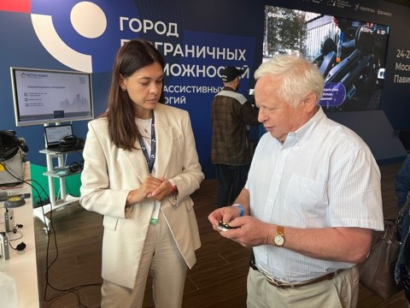
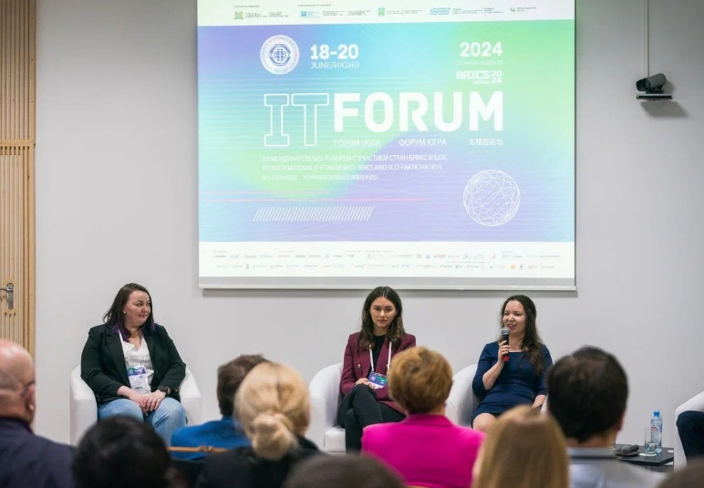

РАЗРАБОТКИ ИНСТИТУТА «РЕАКОМП»,
повлиявшие на развитие системы комплексной реабилитации, доступности услуг и снижения информационных барьеров для инвалидов по зрению
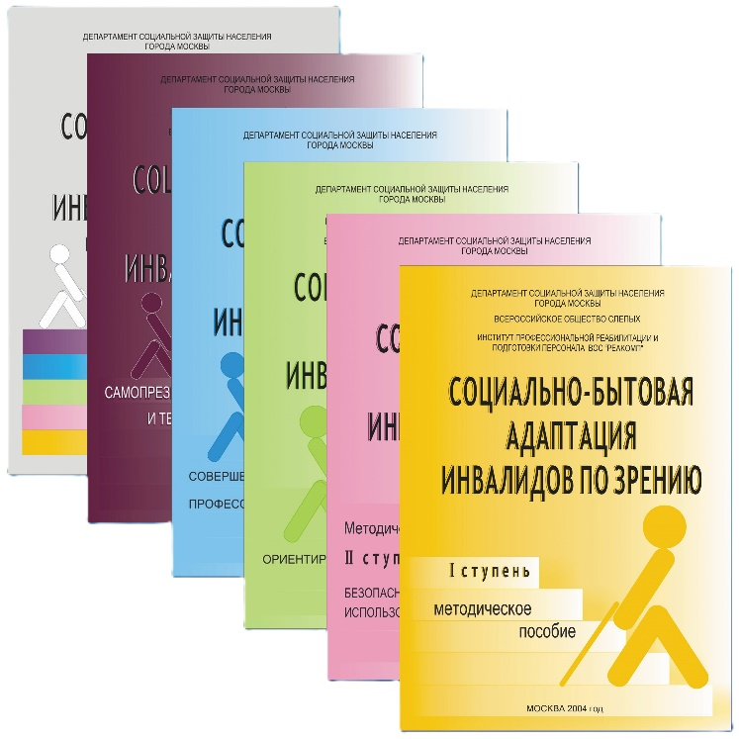
Имея многолетний опыт в области проведения комплексной реабилитации инвалидов и создания компьютерных специальных рабочих мест, в 2004 году по заказу Департамента социальной защиты населения города Москвы Институт разработал инновационную пятиступенчатую модель «Социально-бытовая адаптация инвалидов по зрению», подкрепив свою разработку методическими пособиями по каждой из ступеней. Недостаточная готовность инвалидов по зрению к трудоустройству на открытом рынке труда является основной проблемой, на решение которой нацелена данная модель.
В рамках модели были так же разработаны критерии, на основании которых проводилась оценка умений и навыков, полученных инвалидами по зрению при прохождении обучения на каждой ступени пятиступенчатой модели социально-бытовой адаптации. Данные критерии были представлены в подготовленном и изданном пособии: «Социально-бытовая адаптация инвалидов по зрению. Критерии освоения: методическое пособие».
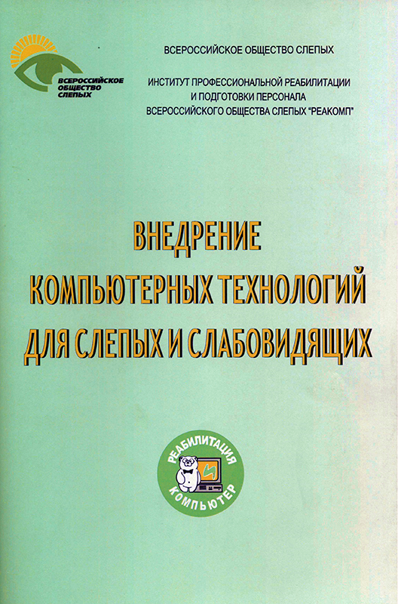
В 2007 году Институт «Реакомп» разработал Инструктивные материалы о порядке определения статуса и систематизации компьютерных учреждений, критериев оценки знаний и уровня квалификации незрячих пользователей компьютерной техники, требований к преподавателям и установлению уровней обучения компьютерной грамотности инвалидов по зрению. В данных материалах впервые проведена систематизация компьютерных учреждений для инвалидов по зрению, определены примерные учебные программы для обучения информационным технологиям инвалидов по зрению на различных уровнях подготовки.

Развитие доступной среды для инвалидов всегда являлось одной из приоритетных задач деятельности Института. С момента его основания проводились мониторинг, исследования и разработки государственных стандартов реабилитационной направленности, а также экспертная оценка. Институт разработал и утвердил более 30 Национальных стандартов социальной направленности, касающихся в том числе организации специальных компьютерных мест для инвалидов по зрению, а также доступности среды.
В связи с обращениями в Институт «Реакомп» от целого ряда организаций об упорядочении требований к доступности объектов социальной инфраструктуры для инвалидов по зрению председателем Ученого совета С.Н. Ваньшиным было предложено актуализировать все наработки, связанные с представлениями о доступной среде для незрячих, которые могли быть сформулированы на основе современной практики.
В результате этого сотрудниками Института были подготовлены Сводные систематизированные рекомендации НУ ИПРПП ВОС «Реакомп» «Формирование доступной среды для лиц с ограничениями здоровья по зрению». Рекомендации представлены в удобном формате в виде таблицы нормативов доступности основных структурно – функциональных зон объектов, подлежащих адаптации для инвалидов по зрению.
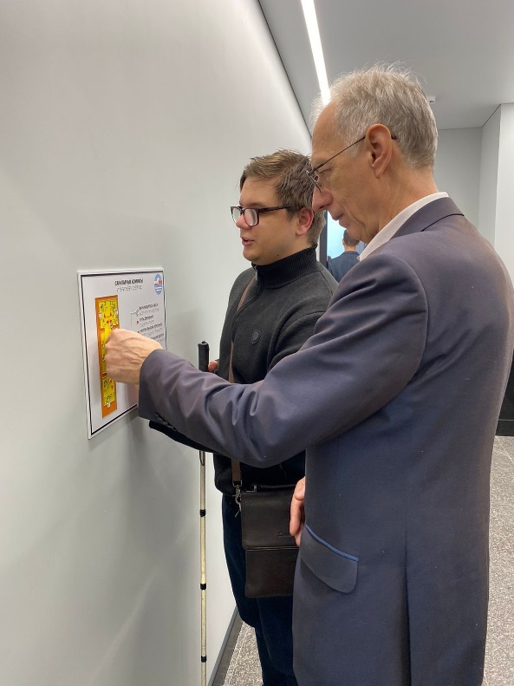
Институт «Реакомп» вносит предложения и замечания в большое количество разрабатываемых нормативных документов в отношении доступной среды и реабилитации инвалидов. Сотрудники Института на регулярной основе проводят обследования объектов социальной и транспортных инфраструктур и вносят свои предложение по улучшению доступности.
Институт ведёт активную работу с государственными грантодателями и фондами, как в качестве получателя грантов, так и в качестве экспертов. Результатами этой работы стала победа в конкурсах президентских грантов, конкурсах грантов Мэра Москвы, а также активное сотрудничество с фондом «Искусство, наука и спорт». Сотрудниками Института разрабатывались и готовились методические пособия по социальному проектированию.

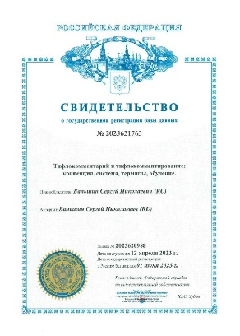
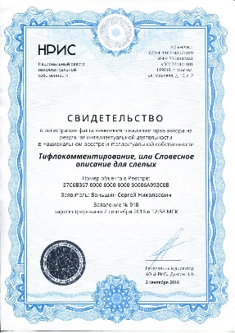
В 2010 году Институт «Реакомп» представил концепцию тифлокомментирования в России. Родоначальниками тифлокомментирования в нашей стране стали Сергей Николаевич и Ольга Павловна Ваньшины. Они же в 2002 году ввели в оборот термины «тифлокомментирование» и «тифлокомментарий». Концепция представляет собой систему мероприятий, обеспечивающую оказание услуги тифлокомментирования по всем направлениям и видам тифлокомментирования в целях оказания разносторонней и всеобъемлющей помощи слепым и слабовидящим при преобразовании визуальной информации в словесный комментарий профессиональным и тифлокомментатором и с обеспечением качества тифлокомментария. В процессе ее создания стало очевидно, что не каждый человек может стать тифлокомментатором, для этого нужно иметь определенные способности, поэтому была разработана методика профессионального отбора будущих специалистов.
На сегодняшний день подготовкой профессиональных тифлокомментаторов на основе образовательной лицензии занимается Институт «Реакомп». Продолжительность обучения составляет 142 ак.часа. За это время в России и нескольких странах СНГ (Узбекистан, Украина) появилось уже более 200 тифлокомментаторов, осуществляющих свою профессиональную деятельность по разным направлениям от тифлокомментирования в кино и театре, до работы в музеях и на спортивных мероприятиях.
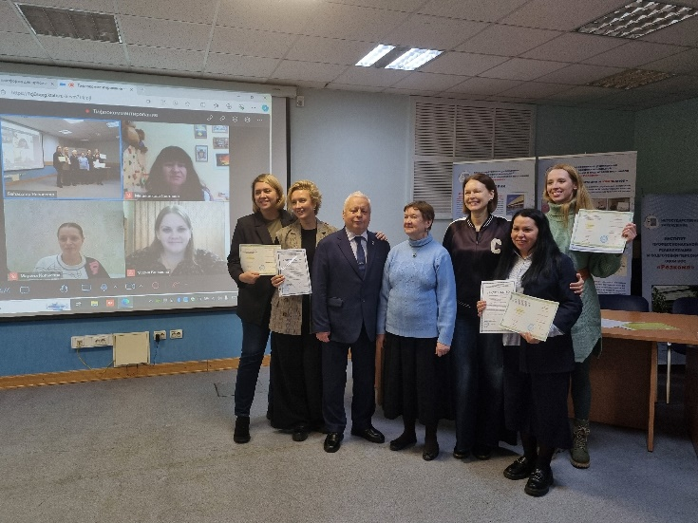
Главная цель НУ ИПРПП ВОС «Реакомп» и его сотрудников – защита качества тифлокомментирования и его развития на системной основе, в целях обеспечения реализации законных прав и интересов потребителей социальной услуги – слепых и слабовидящих граждан РФ и в интересах Всероссийского общества слепых.

В рамках этой работы подготовлены 4 национальных стандарта (ГОСТа) и профессиональный стандарт «Тифлокомментатор», представляющие из себя единый нормативно-целостный комплекс для установления требований к организации и реализации социальной услуги тифлокомментирования и управления этим процессом.
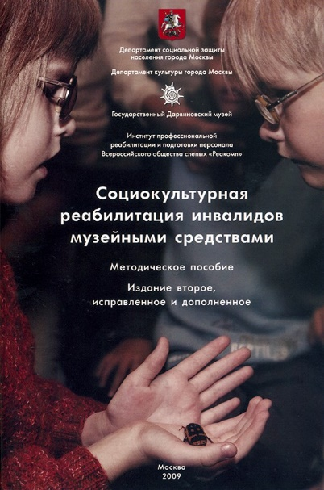
Сергею Николаевичу Ваньшину также принадлежит замысел объединения требований реабилитации инвалидов и музейного дела и разработка на его основе специального метода социокультурной реабилитации инвалидов музейными средствами. Поскольку ознакомление с музейными экспозициями рассчитано, прежде всего, на зрительное восприятие, особенно трудно обеспечить доступ к музейным сокровищам инвалидам по зрению. И все же специалистами Института при поддержке Департамента социальной защиты населения города Москвы, музейной общественности и журналистов удалось разработать и внедрить новый метод.
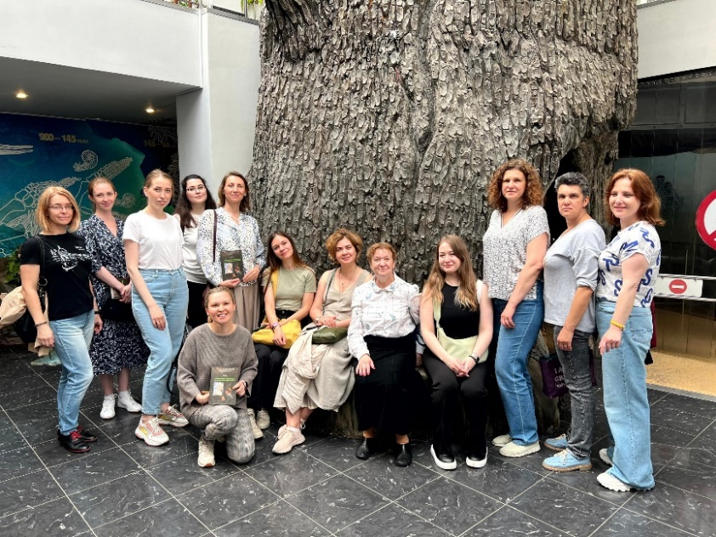
Предложения и рекомендации по формированию доступности музеев и их экспозиций, по преодолению отношенческих барьеров в интересах посетителей с ограничениями здоровья были обобщены и опубликованы в методическом пособии «Социокультурная реабилитация инвалидов музейными средствами». Накопленный материал был положен в основу проекта инструкции по социокультурной реабилитации инвалидов разных категорий музейными средствами (2007 год). На заседании рабочей группы Совета по делам инвалидов при мэре города Москвы этот проект был рассмотрен, одобрен и рекомендован для внедрения в практику, позднее разработки Института легли в основу приказов Министерства культуры РФ (№ 2400 от 09.09.2015г., № 2800 от 16.11.2015г., № 2803 от 16.11.2015г.)
Сотрудниками Института «Реакомп» по специально разработанным образовательным программам проводятся семинары и занятия по темам «Реабилитация инвалидов музейными средствами», «Обучение персонала музеев навыкам обслуживания посетителей с ограниченными возможностями здоровья».

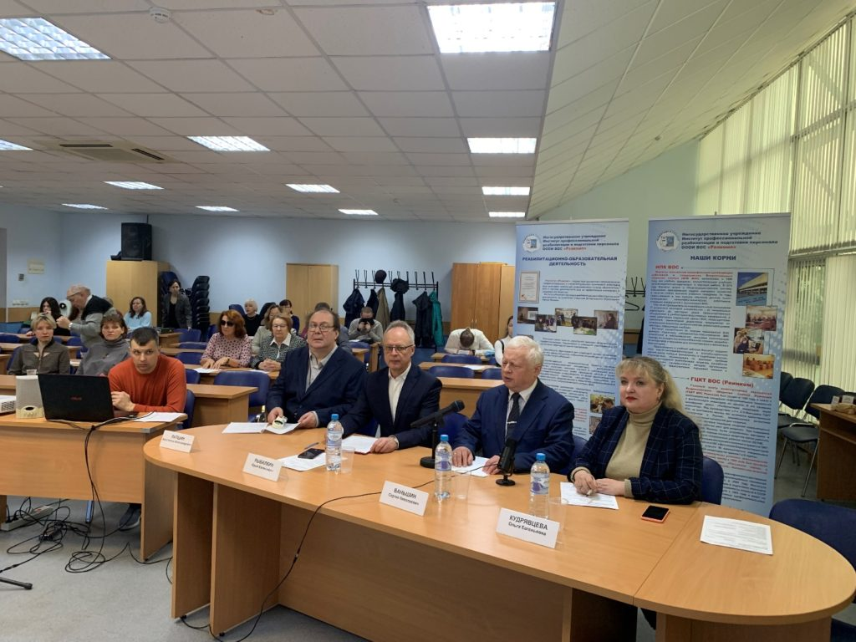
Ежегодно Институт «Реакомп» проводит научно-практические конференции по актуальным вопросам реабилитации инвалидов по зрению. На сегодняшний день проведено уже 23 конференции, по наиболее востребованным темам, таким как:

- «Реабилитация инвалидов по зрению во Всероссийском обществе слепых. Проблемы и перспективы» (12-13 ноября 2002 г. совместно с КРИ «Контакт»)
- «Рельефно-точечный шрифт Луи Брайля – основа грамотности слепых и инструмент познания окружающего мира» (13 ноября 2003 г.)
- «Роль предпринимательства в реабилитации инвалидов по зрению»(11 ноября 2004 г.)
- «Слепоглухота – уникальная инвалидность. Проблемы и перспективы реабилитации слепоглухих» (30 ноября 2005 г.)
- «Инвалиды и открытый рынок труда» (30 ноября 2006 г.)
- «Социальное партнерство в реабилитации инвалидов. Проблемы и перспективы» (29 ноября 2007 г.)
- «Информационные технологии для инвалидов по зрению в современном мире. Проблемы и перспективы» (4 декабря 2008 г.)
- «Брайль: история и современность» (12 марта 2009 г. совместно с РГБС)
- «Молодые инвалиды за равные права и равные возможности»
(2 декабря 2009 г.)
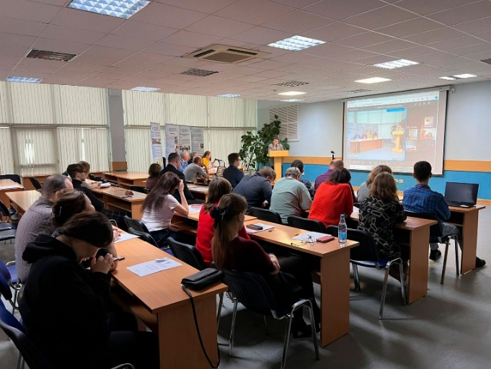
Внеочередная: «Связь времен: ВОС глазами молодого поколения» (17 мая 2010 г., посвящена 85-летию ВОС).
- «Институт «Реакомп» – 10 лет эффективной интеграции инвалидов» (2 декабря 2010 г, посвящена 10-летию Института «Реакомп»)
- «Безбарьерная среда и доступность для людей с инвалидностью» (1 декабря 2011 г.)

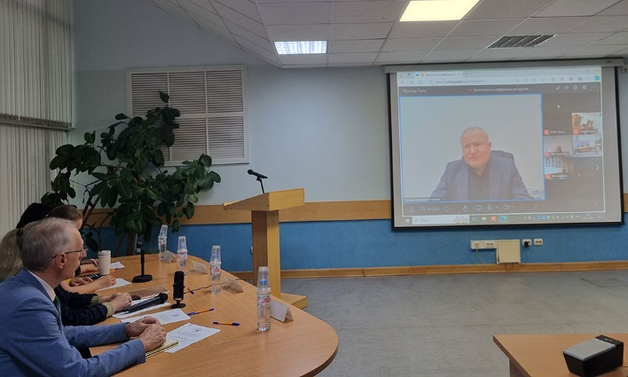
- «Инновационные модели развития МО ВОС. Опыт и перспективы» (5 декабря 2012 г.)
- «Роль ориентировки в пространстве в интеграции инвалидов по зрению» (5 декабря 2013 г.)
- «Отношенческие барьеры-общество и инвалиды» (2 декабря 2014 г.)
- «Доступная среда: опыт и перспективы» (2 декабря 2015 г.)
- «Трудоустройство и занятость слепых и слабовидящих. Как решить проблему?» (6 декабря 2016 г.)
- «Социальное проектирование: опыт и возможности» (5 декабря 2017 г.)
- «Тифлокомментирование. Новая социальная услуга для инвалидов по зрению» (5 декабря 2018 г.)
- «Социальные сети и их возможности для инвалидов по зрению» (13 ноября 2019 г.)
- «Говорящая» книга — ориентир для незрячих в современном информационном потоке» (22 декабря 2021 г.)
- «Успешный опыт реабилитации инвалидов по зрению в региональных организациях ВОС. Лучшие практики» (10 ноября 2022 г.)
- «Обеспечение инвалидов по зрению ТСР. Актуальные проблемы» (14 ноября 2023 г.)
- «Доступность цифровых ресурсов для инвалидов по зрению» (20 ноября 2024 г.)
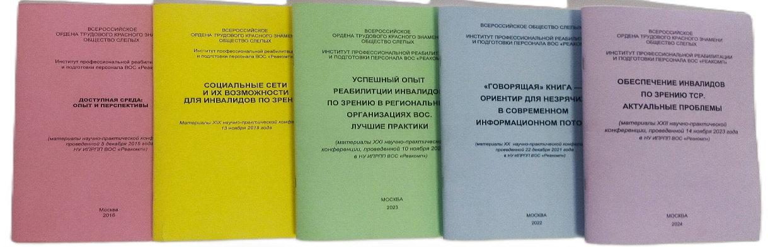

НАШИ ИТОГИ И ПЕРСПЕКТИВЫ

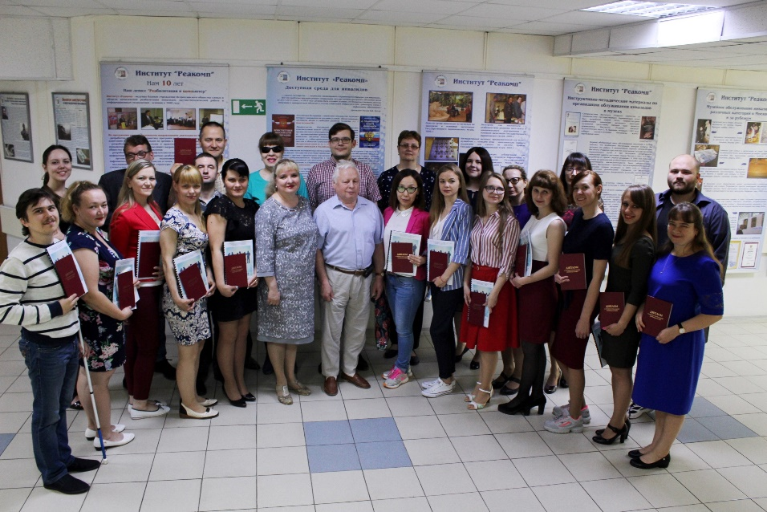
Четверть века Институт "Реакомп" играет ключевую роль в поддержке людей с нарушениями зрения по всей России. За это время более 9000 (9170) специалистов Всероссийского общества слепых из 81 региона получили здесь необходимые знания и навыки для успешной работы и полноценной жизни. Особое внимание уделяется реабилитационным образовательным программам, которые прошли более 2400 человек, и освоению современных информационных технологий, которыми овладели свыше 1200 выпускников.
Институт "Реакомп" готовит не только исполнителей, но и лидеров. Восемь выпускников программы профессиональной переподготовки "Менеджмент в социальной сфере" возглавили региональные организации ВОС. Более 780 председателей и секретарей местных организаций прошли обучение у ведущих преподавателей в сфере управления, психологов-реабилитологов и членов АУ ВОС.
Программа "Проектный менеджмент" дала старт более 20 социально значимым инициативам, а более 200 специалистов по доступной среде активно работают над созданием комфортного и безбарьерного пространства в различных регионах страны.
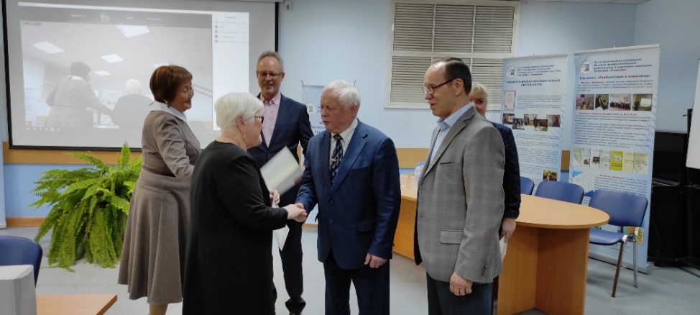
Институт и в дальнейшем планирует расширять систему комплексной реабилитации инвалидов в рамках реализации Концепции развития в Российской Федерации системы комплексной реабилитации и абилитации инвалидов, в том числе детей-инвалидов, на период до 2025 года, профессиональную подготовку и повышение квалификации руководителей и специалистов ВОС с учетом требований времени.

Основные стратегические направления деятельности Института в ближайшие годы

1. Выявление новых целевых групп обучающихся, работа с военноослепшими.
2. Создание и развитие доступной и современной реабилитационной и образовательной системы подготовки и повышения квалификации специалистов как инвалидов по зрению, так и специалистов, работающих в системе комплексной реабилитации и абилитации инвалидов. Развитие соответствующего научно-методического обеспечения.
3. Повышение результативности деятельности Института в сфере комплексной реабилитации, развитие научно-исследовательской, методической, экспертной, консультационной, информационно-аналитическая и образовательная деятельности.
4. Создание системы мониторинга востребованности реализуемых образовательных программ Института и выпускников института как в системе ВОС, так и на открытом рынке труда в целях последующего обновления и актуализации реабилитационно-образовательных программ.
5. Укрепление и развитие позиций Института как базового учреждения по научно-методической работе и организации комплексной реабилитации инвалидов по зрению путем разработки и совершенствования образовательных программ, проведения повышения квалификации специалистов учреждений ВОС (ЦРС ВОС и филиалов, генеральных директоров предприятий ВОС и т.д.), разработки научно-методических пособий по актуальным тематикам и распространения информации в системе ВОС.
6. Развитие корпоративной культуры, приверженности целям и задачам ВОС у обучающихся.
7. Создание и функционирование системы цифровизации, цифрового образования, адаптированных для инвалидов по зрению.
Активное, неравнодушное отношение к вопросам интеграции инвалидов по зрению в современное общество, формирование толерантного отношения к этой категории людей, огромный методический и практический опыт в реабилитации незрячих людей, высокая квалификация сотрудников делает Институт «Реакомп» центром по проведению разъяснительной работы, обучающих семинаров, круглых столов и других мероприятий по проблемам инвалидов. Именно такое отношение к делу позволяет развивать широкое социальное партнерство с различными органами исполнительной власти и другими организациями, искать новые подходы в решении задач эффективных методов комплексной реабилитации инвалидов.

